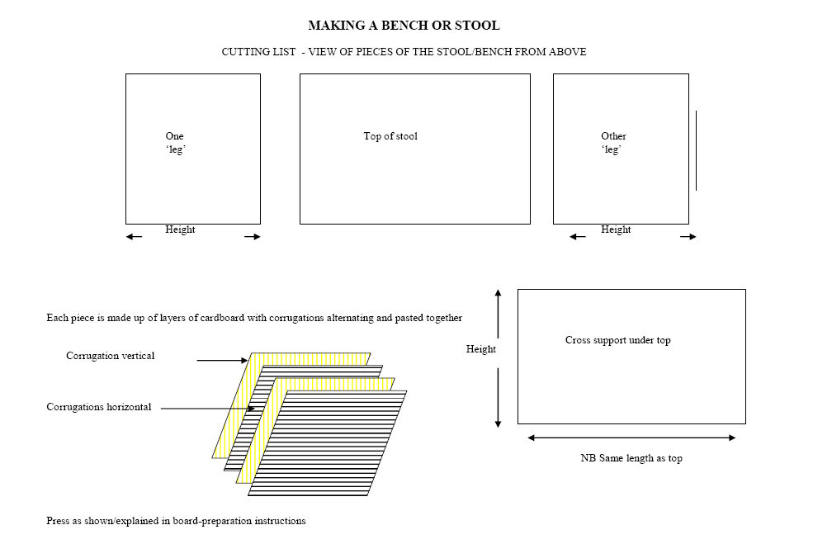
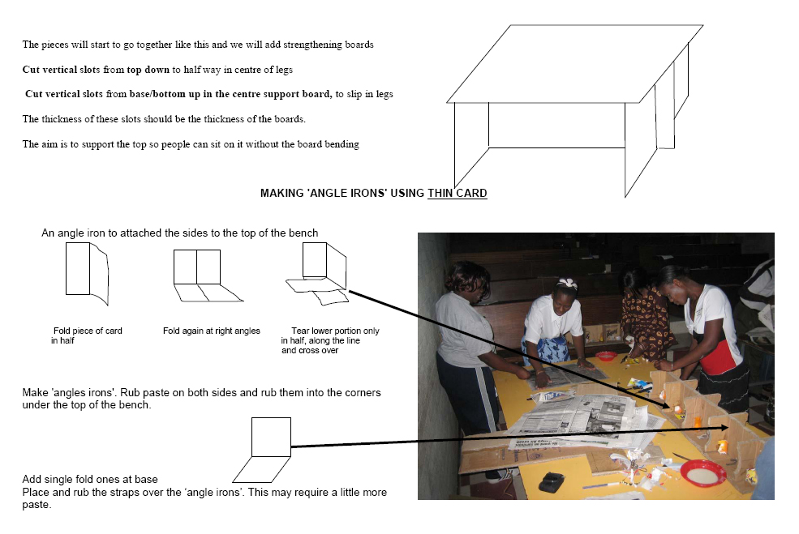
CÓMO HACER UN BANCO O TABURETE
LISTA DE RECORTES – VISTA DE LAS PIEZAS DEL TABURETE/BANCO DESDE ARRIBA
Una “pierna”
Otra “pierna”
Parte superior del banco
Ancho
Ancho
Cada pieza se ha hecho con capas de cartón con ondulaciones alternadas y pegadas juntas
Ondulación vertical
Ondulación horizontal
Presionar como se muestra en las instrucciones de preparación del cartón
Ancho
Soporte cruzado bajo la parte superior
Nótese, tiene la misma longitud que la parte superior
Las piezas empezarán a ir juntas así y añadiremos tablas de refuerzo
Corta ranuras verticales desde abajo hasta la mitad en las patas
Corta ranuras verticales desde la base hasta el centro de la tabla de soporte para encajar las patas
El grosor de estas ranuras debe ser el grosor de las tablas
El objetivo es sostener la parte superior para que la gente pueda sentarse en ella sin que se doble la tabla.

HACER “ÁNGULOS DE HIERRO” USANDO CARTÓN FINO
Un ángulo de hierro pegado a los lados de la parte superior del banco

Dobla un trozo de cartón por la mitad
Dobla de nuevo en ángulos rectos
Rasga sólo el trozo inferior en dos, a lo largo de la línea y cruza los trozos
Haz los “ángulos de hierro”. Frota pegamento a ambos lados y pégalos en las esquinas bajo la parte superior del banco.
Añade los que has doblado una vez a la base.
Coloca y pega las tiras sobre el “ángulo de hierro”. Esto puede requerir más pegamento

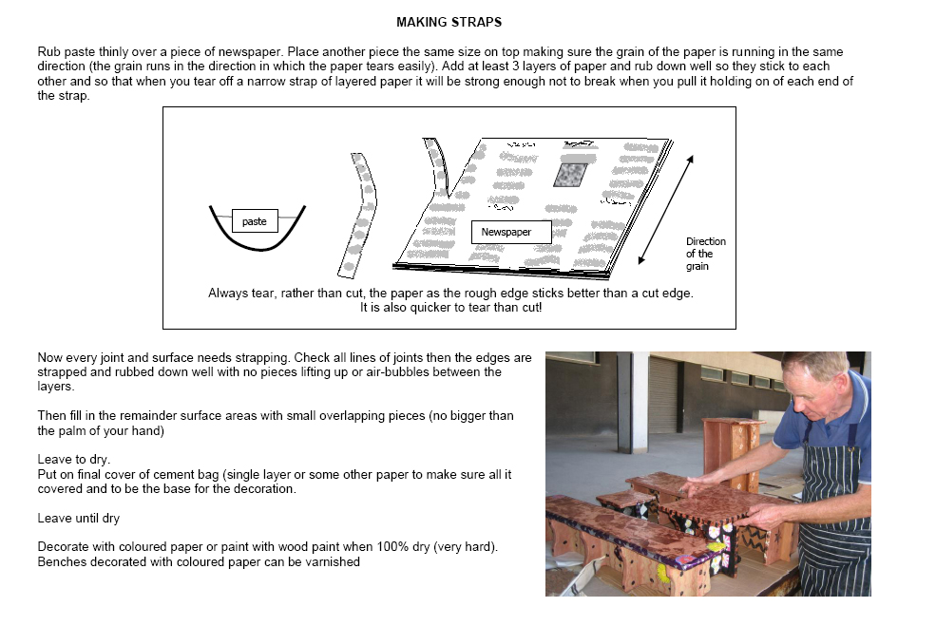
CÓMO HACER TIRAS
Extiende una capa fina de cola sobre un trozo de periódico. Coloca otro trozo del mismo tamaño encima asegurándote de que el grano del papel va en la misma dirección (el grano va en la dirección en la que el papel se rasga con facilidad). Añade al menos 3 capas de papel y presiona bien para que queden pegadas y para que, si rasgas una tira delgada del papel a capas sea lo suficientemente fuerte como para no romperse cuando tiras de ella sosteniendo ambos extremos de la tira.
Ahora cada junta y superficie necesita reforzarse. Comprueba todas las juntas y los bordes están reforzados y bien pegados sin piezas que sobresalgan ni burbujas de aire entre las capas.
Después llena las zonas de la superficie que quedan con piezas pequeñas superpuestas (no mayores que la palma de la mano).
Déjalo secar.
Cúbrelo finalmente de pegamento (una sola capa o algún otro papel) para asegurarse de que todo esté cubierto y sirva de base para la decoración.

Déjalo secar.
Decóralo con papel de colores o pintalo con pintura para madera cuando esté 100% seco (muy duro).
Los bancos decorados con papel de colores pueden ser barnizados.
pegamento
Periódico
Dirección del grano
Siempre rasgar, en lugar de cortar, el papel ya que los bordes desiguales se pegan mejor que los cortados. También es más rápido rasgar que cortar.

